年齢問わず、どなたでも
年齢問わず、どなたでも
スマホ教室

舟形町の
皆さまへ

を出前してみませんか

デジタルファースト推進室では、役場で行う手続きがインターネット（パソコンやスマートフォン）を使って申請できる仕組みづくりに取り組んでいます。
スマホ教室では、「デジタルでできること」「どういった危険性があるのか」などを伝えながら、「スマホでやってみたいこと」を実際に体験していただきます。
誰もが安心してスマートフォンを使える環境を作っていきたいと考えています。
また、スマホ教室だけでは集まりにくい場合、会合やイベントなど集まる機会に合わせて開催することもできます。お気軽にお申し込みください。

2
1
防災・災害時に活用できる
家で申請ができるようになる




役場に来なくても、いつでもどこでも
申請ができる
災害時の避難指示や状況確認





防災情報を
調べることもできる
スマホで
できること
スマホで
できること


ワクチン接種証明書を
旅行先ですぐに提示ができる
健診結果、診療情報、
処方されたお薬、
年金情報を見ることができる

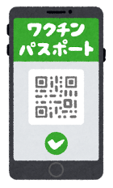



3
マイナンバーカードで様々な情報を知ることができる

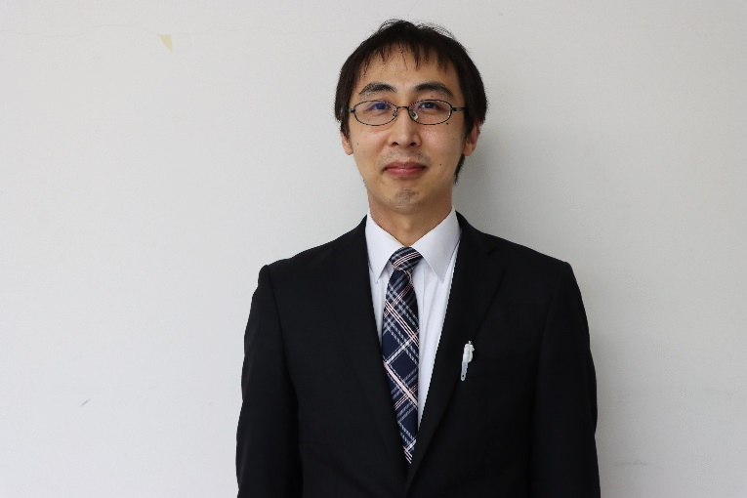
講 師 ： 甲州 剛
町デジタル活用支援員 兼 長沢集学校 校長
パソコンやスマホは、慣れていない人からすると「すごく難しそう」「面倒くさい」と感じるとよく聞きます。少しでも「面白そう」「簡単かも」と思ってもらえるよう、開催したいと考えております。
子どもたちが簡単そうにスマホを使っているのは、触れている時間の長さと、好奇心が旺盛だからです。大人になると、新しいものや変化に対して消極的になりやすく、それが気楽に触ることができない原因のひとつだと考えられます。

集学校では、PC・スマホなどの疑問を解決するお手伝いをしてます。
お気軽に来てください。


スマホ教室申込書

令和 年 月 日
町内会・団体名
代表者名
住 所
電話番号
連絡時間 | いつでも ・ 午前中 ・ 午後 ・指定（ ： ～ ： ）
希望日時 | 第一希望 | 令和 年 月 日  時 分から | 会場
希望日時 | 第二希望 | 令和 年 月 日  時 分から | 会場
参加予定人数 |   人 （原則３名以上１０名程度まで、個人での申込も可能）
スマホをお持ちでない人数 | 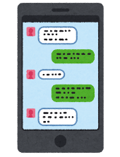  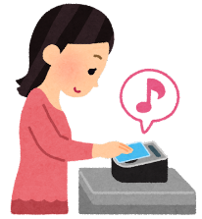    人

スマホ教室について、要望や質問があればご記入ください。
スマホ教室の所要時間は１時間を予定しています。
・スマホの基本的な使い方（電源を入れる・電話、メールをする・インターネットを使う）
・ライン、フェイスブック、インスタグラムなどの使い方・アップデートなどの通知
・セキュリティ・通信費などお金のこと・電子マネー・マイナポイントの申請
・スマホやデジタルの用語・詐欺対策・スマホを使う上でのモラルやルールなど…
（知りたいことの一例）
▼問い合わせ / 舟形町総務課デジタルファースト推進室 （32）0818

